Info ou Pub ?

Semaine de la presse et des médias dans l’école #SPME2018

Corpus Cycle 2

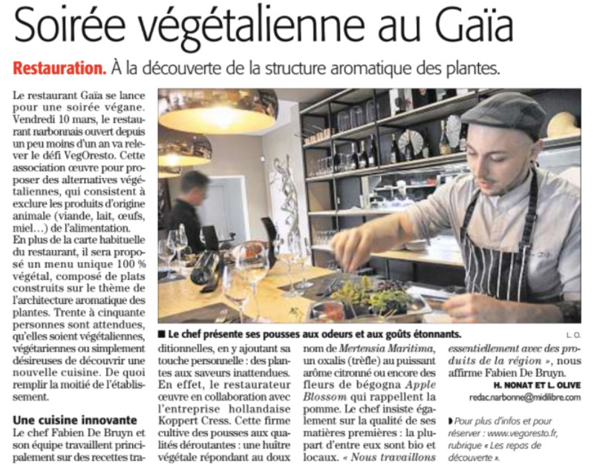
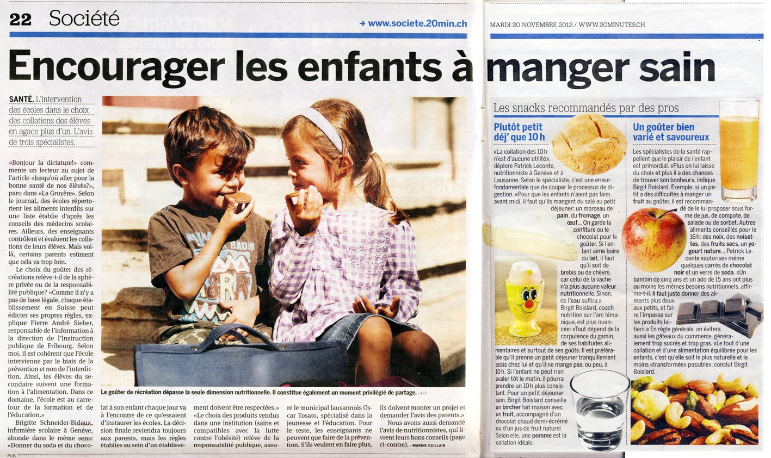
Document issu du journal Midi libre du 24 février 2017
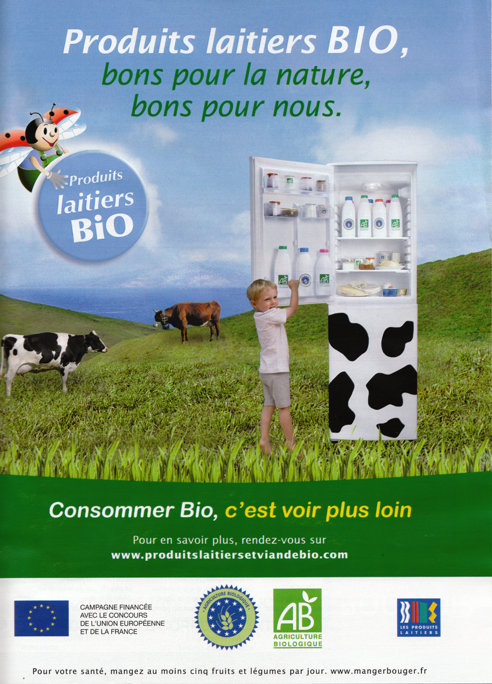

Document issu du magazine Elle
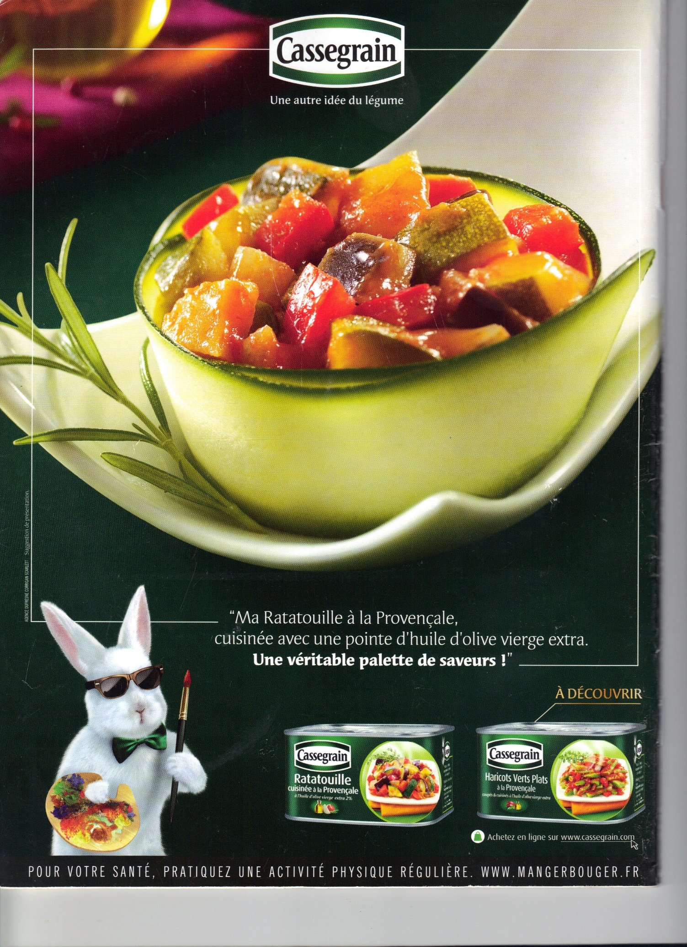

Document issu du magazine Cuisine actuelle, de décembre 2014
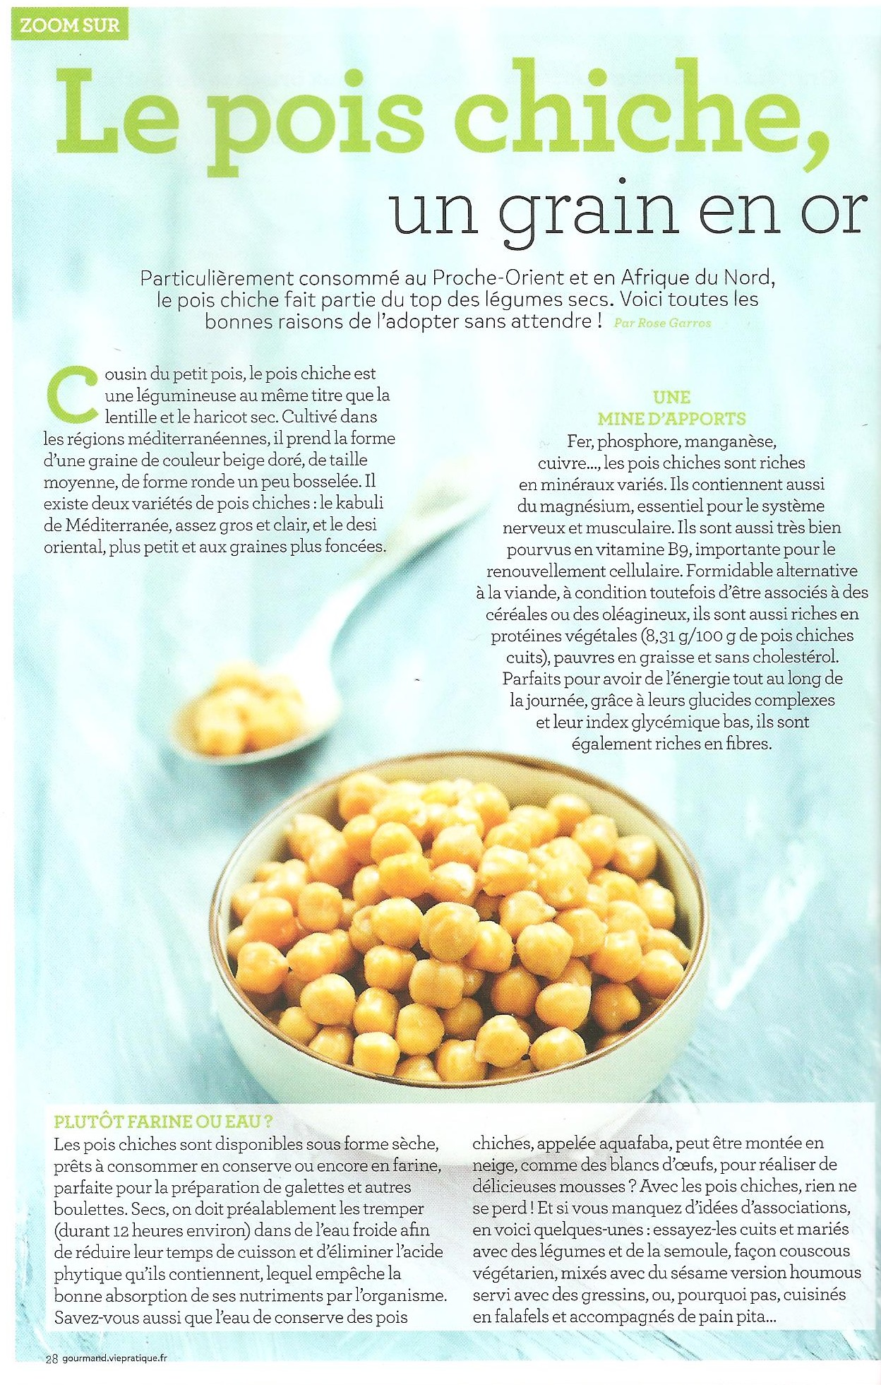

Document issu du magazine hors-série Gourmand, d’avril 2018
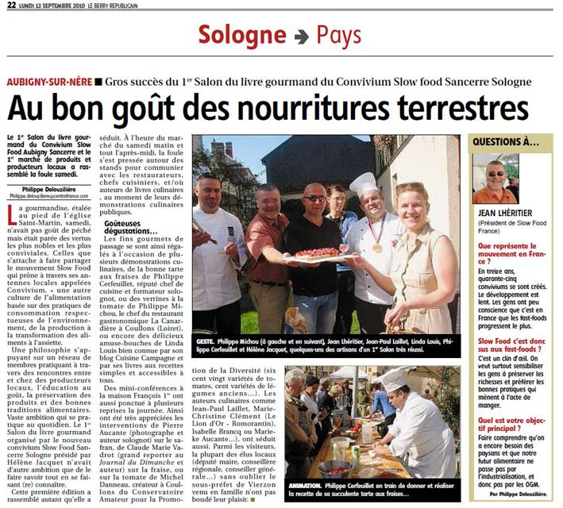

Document issu du journal Berry républicain, du 13 septembre 2010

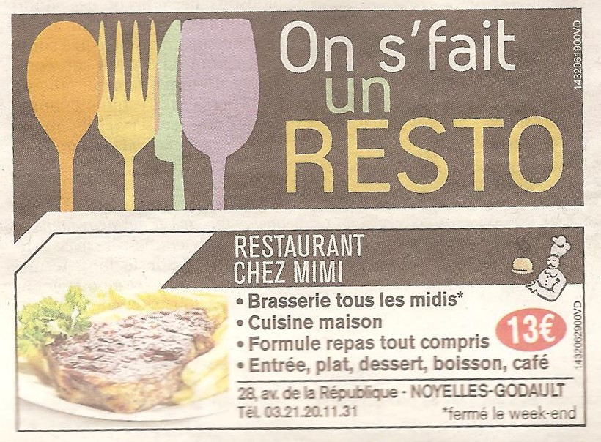

Document issu du journal La voix du Nord, du 03 mars 2018

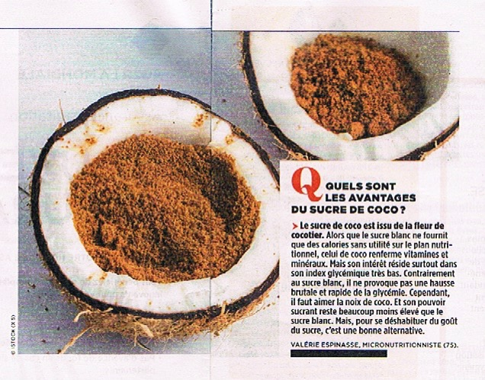

Document issu du magazine Pleine Vie de février 2018.

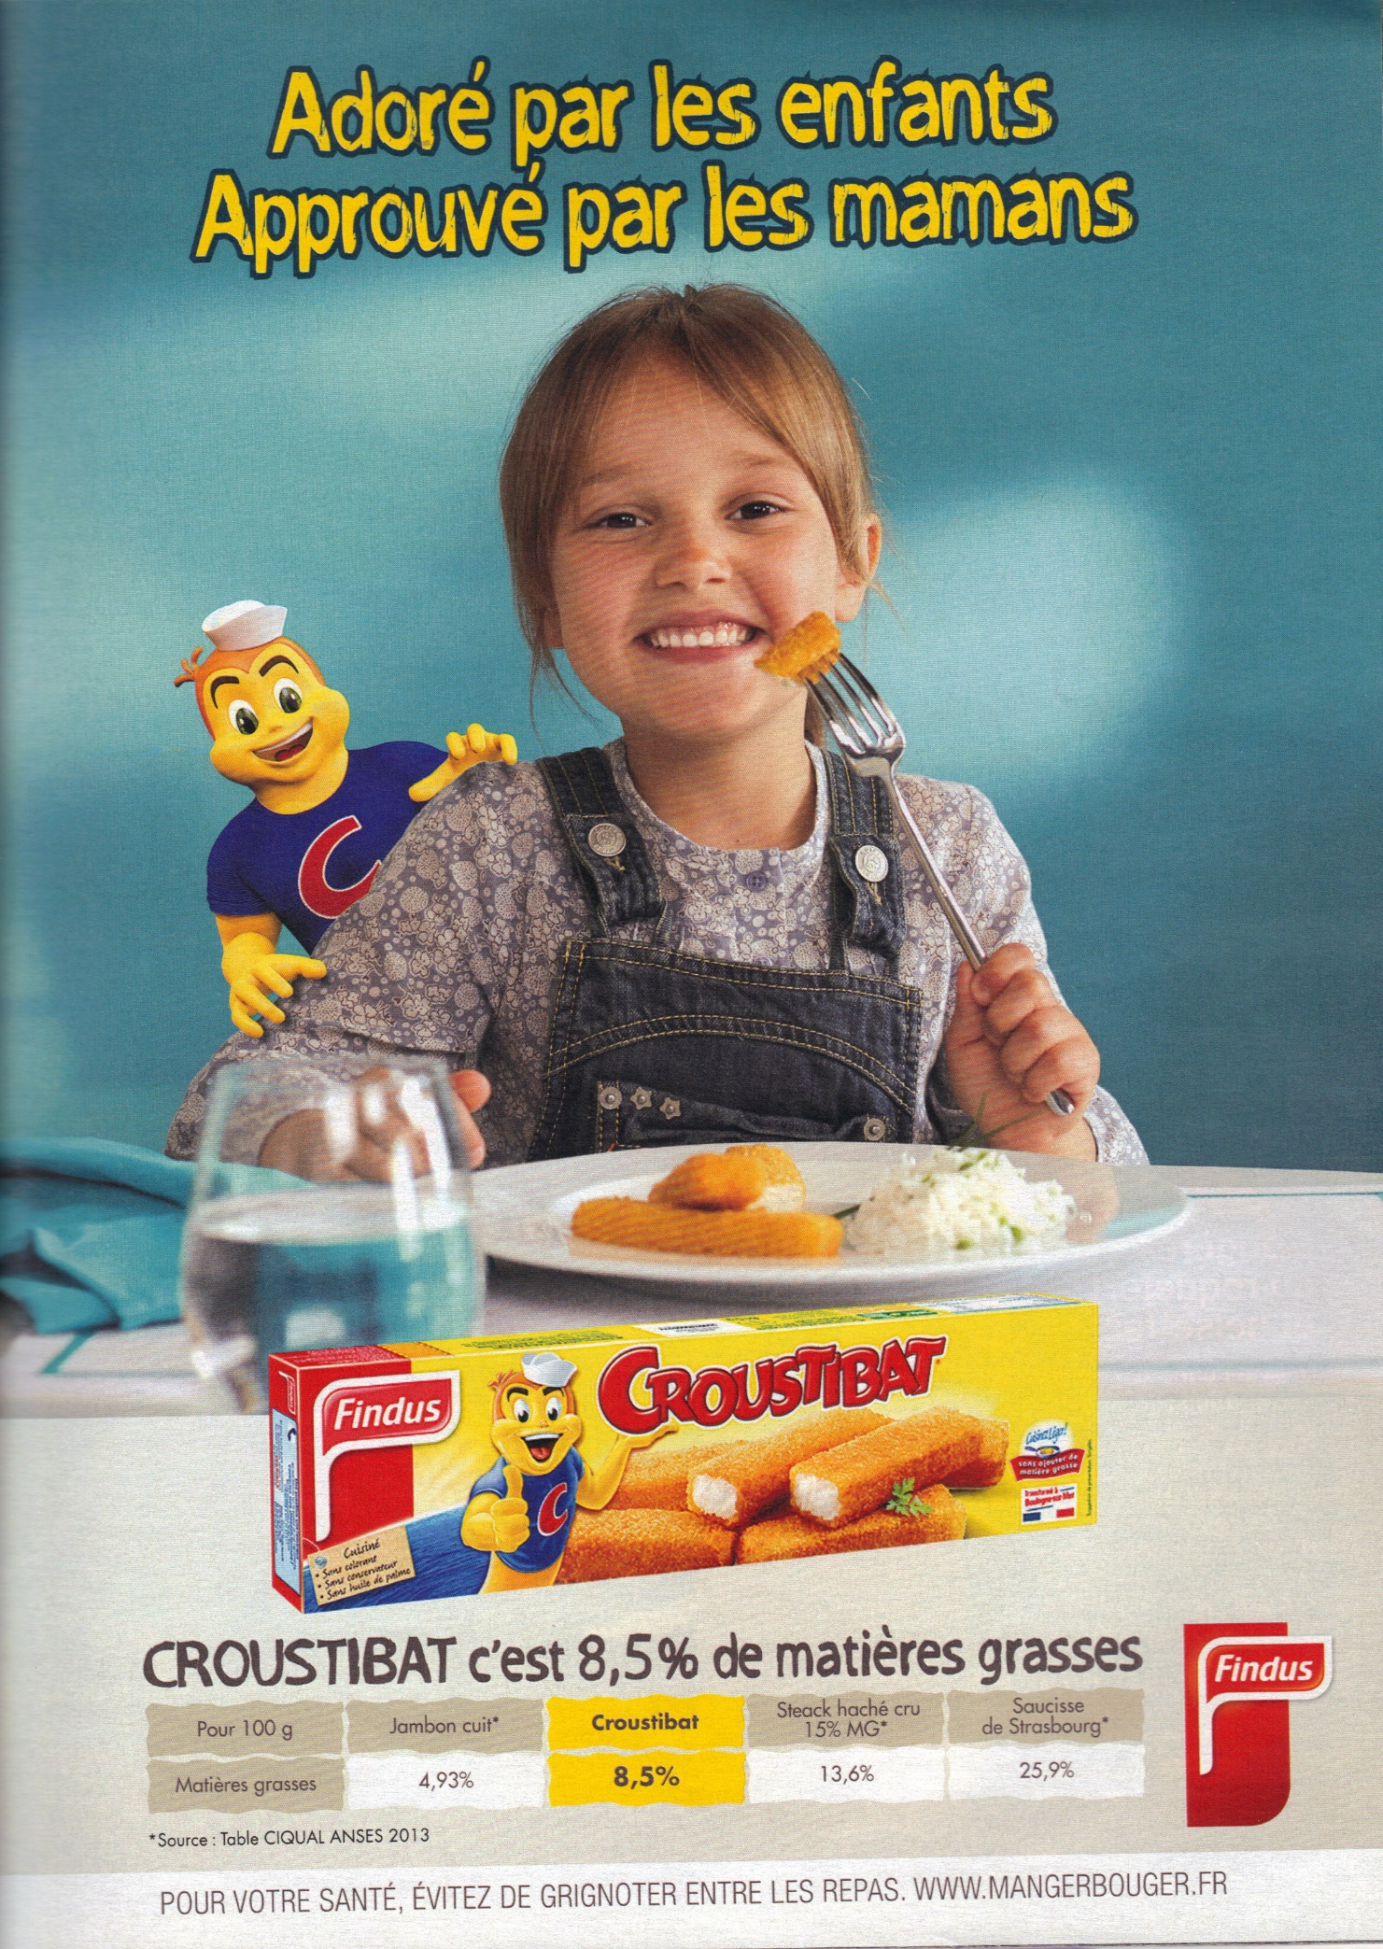
Document issu du magazine Cuisine actuelle, de décembre 2014
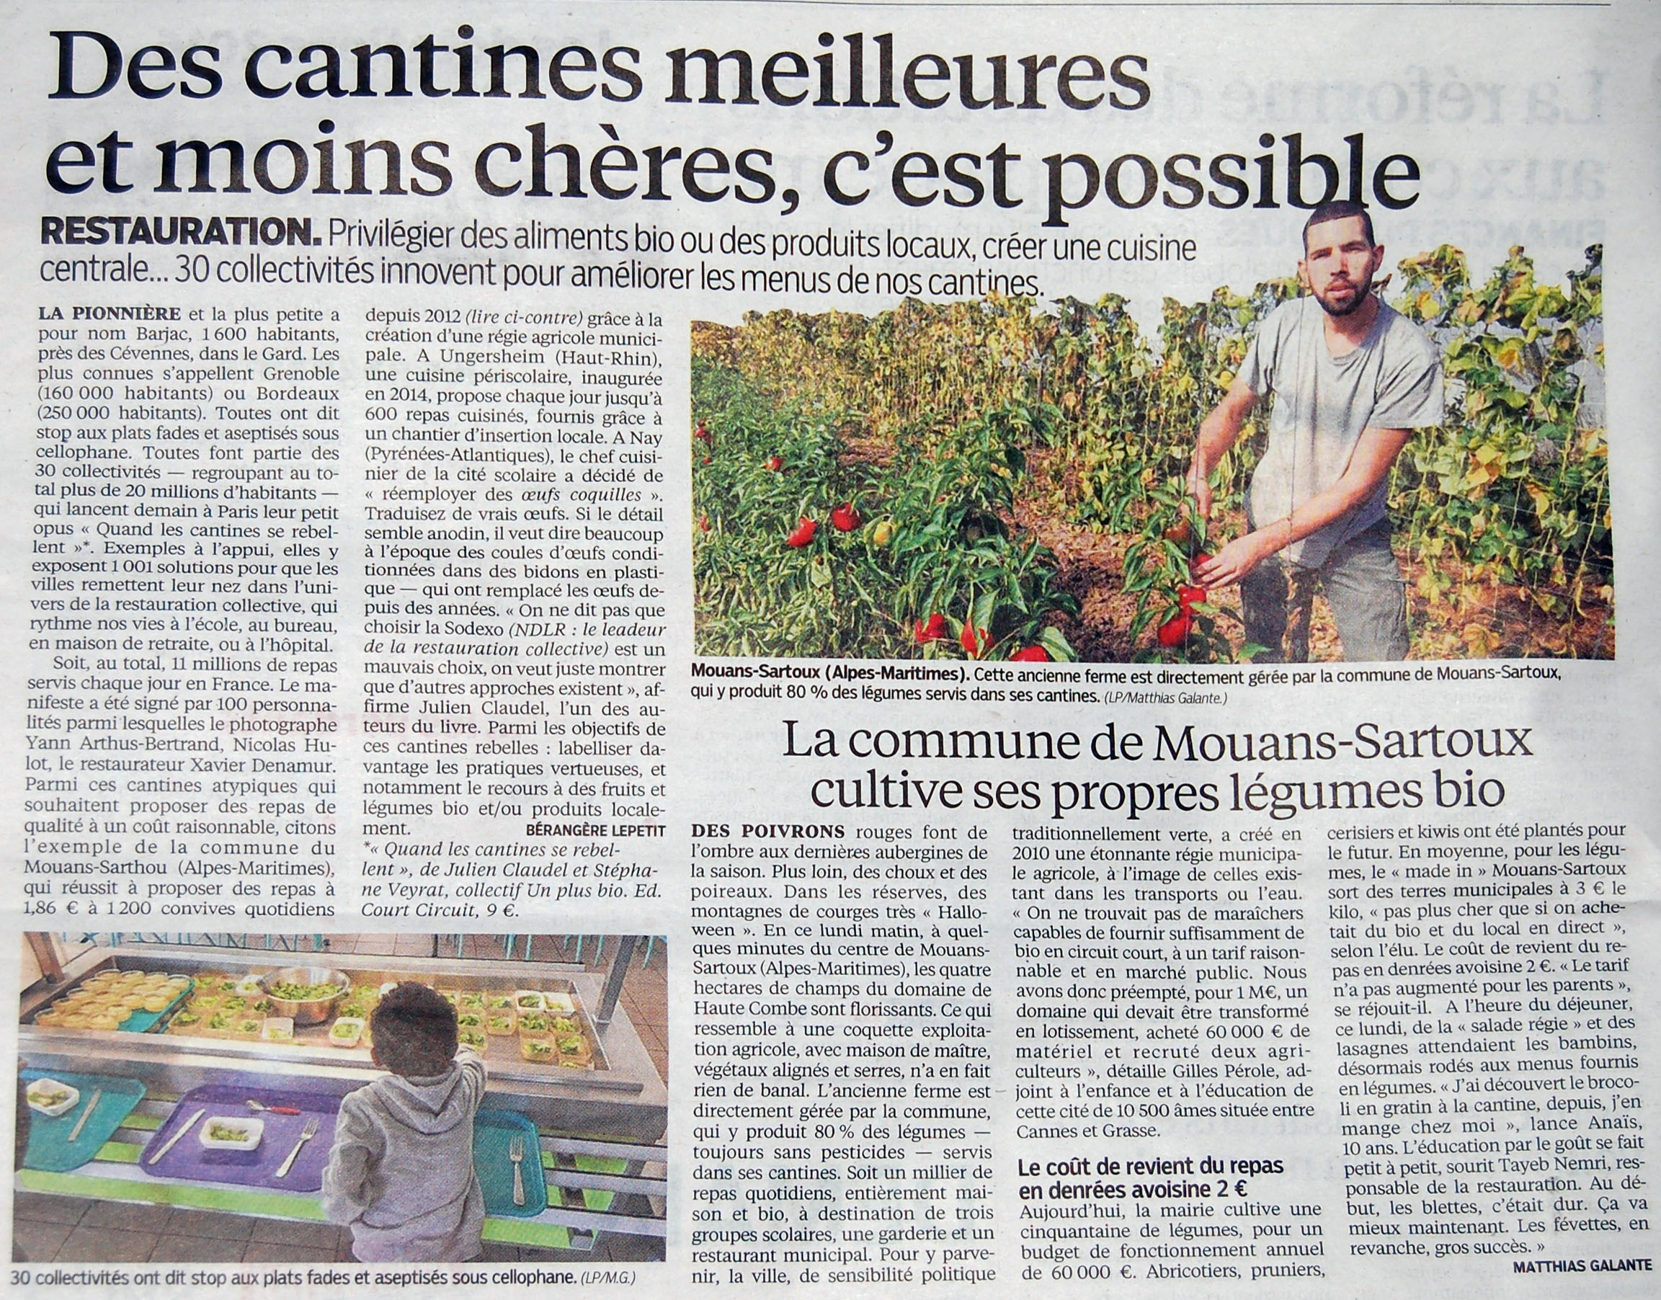

Document issu du journal Le parisien en France de novembre 2015

